**安徽省2017年中考数学真题试卷**

**一、选择题**

1.（2017•安徽） $\frac{1}{2}$ 的相反数是（   ）

A. $\frac{1}{2}$                                         B. ﹣ $\frac{1}{2}$                                        C. 2                                        D. ﹣2

2.（2017•安徽）计算（﹣a3）2的结果是（   ）

A. a6                                       B. ﹣a6                                       C. ﹣a5                                       D. a5

3.（2017•安徽）如图，一个放置在水平实验台上的锥形瓶，它的俯视图为（   ） 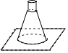

A.                               B.                               C.                               D. 

4.（2017•安徽）截至2016年底，国家开发银行对“一代一路”沿线国家累计贷款超过1600亿美元，其中1600亿用科学记数法表示为（   ）

A. 16×1010                          B. 1.6×1010                          C. 1.6×1011                          D. 0.16×1012

5.（2017•安徽）不等式4﹣2x＞0的解集在数轴上表示为（   ）

A.                                            B.   
C.                                            D. 

6.（2017•安徽）直角三角板和直尺如图放置，若∠1=20°，则∠2的度数为（   ） 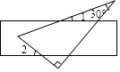

A. 60°                                       B. 50°                                       C. 40°                                       D. 30°

7.（2017•安徽）为了解某校学生今年五一期间参加社团活动时间的情况，随机抽查了其中100名学生进行统计，并绘制成如图所示的频数直方图，已知该校共有1000名学生，据此估计，该校五一期间参加社团活动时间在8～10小时之间的学生数大约是（   ） 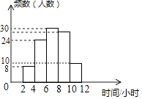

A. 280                                      B. 240                                      C. 300                                      D. 260

8.（2017•安徽）一种药品原价每盒25元，经过两次降价后每盒16元．设两次降价的百分率都为x，则x满足（   ）

A. 16（1+2x）=25           B. 25（1﹣2x）=16           C. 16（1+x）2=25           D. 25（1﹣x）2=16

9.（2017•安徽）已知抛物线y=ax2+bx+c与反比例函数y= $\frac{b}{x}$ 的图象在第一象限有一个公共点，其横坐标为1，则一次函数y=bx+ac的图象可能是（   ）

A. 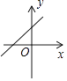                     B. 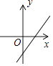                     C. 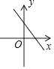                     D. 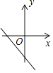

10.（2017•安徽）如图，在矩形ABCD中，AB=5，AD=3，动点P满足S△PAB= S矩形ABCD ， 则点P到A、B两点距离之和PA+PB的最小值为（   ）

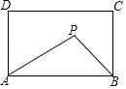

A. $\sqrt{29}$                                     B. $\sqrt{34}$                                     C. 5 $\sqrt{2}$                                    D. $\sqrt{41}$

**二、填空题**

11.27的立方根为________．

12.（2017•安徽）因式分解：a2b﹣4ab+4b=________．

13.（2017•安徽）如图，已知等边△ABC的边长为6，以AB为直径的⊙O与边AC、BC分别交于D、E两点，则劣弧 $\hat{DE}$ 的长为________． 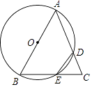

14.（2017•安徽）在三角形纸片ABC中，∠A=90°，∠C=30°，AC=30cm，将该纸片沿过点B的直线折叠，使点A落在斜边BC上的一点E处，折痕记为BD（如图1），减去△CDE后得到双层△BDE（如图2），再沿着过△BDE某顶点的直线将双层三角形剪开，使得展开后的平面图形中有一个是平行四边形，则所得平行四边形的周长为________ cm． 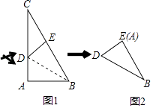

**三、计算**

15.（2017•安徽）计算：|﹣2|×cos60°﹣（ ）﹣1 ．

16.（2017•安徽）《九章算术》中有一道阐述“盈不足术”的问题，原文如下：  
今有人共买物、人出八，盈三；人出七，不足四，问人数，物价各几何？  
译文为：  
现有一些人共同买一个物品，每人出8元，还盈余3元；每人出7元，则还差4元，问共有多少人？这个物品的价格是多少？  
请解答上述问题．

**四、解答题**

17.（2017•安徽）如图，游客在点A处做缆车出发，沿A﹣B﹣D的路线可至山顶D处，假设AB和BD都是直线段，且AB=BD=600m，α=75°，β=45°，求DE的长． （参考数据：sin75°≈0.97，cos75°≈0.26， $\sqrt{2}$ ≈1.41）  
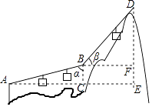

18.（2017•安徽）如图，在边长为1个单位长度的小正方形组成的网格中，给出了格点△ABC和△DEF（顶点为网格线的交点），以及过格点的直线l．  
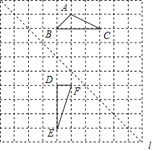

（1）将△ABC向右平移两个单位长度，再向下平移两个单位长度，画出平移后的三角形．

（2）画出△DEF关于直线l对称的三角形．

（3）填空：∠C+∠E=________．

**五、探究题**

19.（2017•安徽）阅读理解  
我们知道，1+2+3+…+n= ，那么12+22+32+…+n2结果等于多少呢？  
在图1所示三角形数阵中，第1行圆圈中的数为1，即12 ， 第2行两个圆圈中数的和为2+2，即22 ， …；第n行n个圆圈中数的和为 ，即n2 ， 这样，该三角形数阵中共有 个圆圈，所有圆圈中数的和为12+22+32+…+n2 ．   
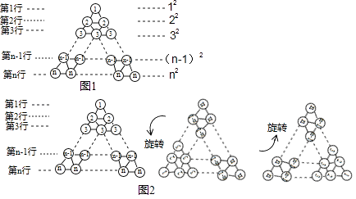

（1）将三角形数阵经两次旋转可得如图2所示的三角形数阵，观察这三个三角形数阵各行同一位置圆圈中的数（如第n﹣1行的第一个圆圈中的数分别为n﹣1，2，n），发现每个位置上三个圆圈中数的和均为________，由此可得，这三个三角形数阵所有圆圈中数的总和为3（12+22+32+…+n2）=________，因此，12+22+32+…+n2=________．

（2）根据以上发现，计算： $\frac{1^{2}+2^{2}+3^{2}+⋯+{2017}^{2}}{1+2+3+⋯+2017}$ 的结果为________．

20.（2017•安徽）如图，在四边形ABCD中，AD=BC，∠B=∠D，AD不平行于BC，过点C作CE∥AD交△ABC的外接圆O于点E，连接AE． 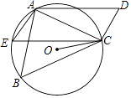

（1）求证：四边形AECD为平行四边形；

（2）连接CO，求证：CO平分∠BCE．

21.（2017•安徽）甲、乙、丙三位运动员在相同条件下各射靶10次，每次射靶的成绩如下：  
甲：9，10，8，5，7，8，10，8，8，7  
乙：5，7，8，7，8，9，7，9，10，10  
丙：7，6，8，5，4，7，6，3，9，5

（1）根据以上数据完成下表：

|  |  |  |  |
| --- | --- | --- | --- |
|  | 平均数 | 中位数 | 方差 |
| 甲 | 8 | 8 | ________ |
| 乙 | 8 | 8 | 2.2 |
| 丙 | 6 | ________ | 3 |

（2）根据表中数据分析，哪位运动员的成绩最稳定，并简要说明理由；

（3）比赛时三人依次出场，顺序由抽签方式决定，求甲、乙相邻出场的概率．

22.（2017•安徽）某超市销售一种商品，成本每千克40元，规定每千克售价不低于成本，且不高于80元，经市场调查，每天的销售量y（千克）与每千克售价x（元）满足一次函数关系，部分数据如下表：

|  |  |  |  |
| --- | --- | --- | --- |
| 售价x（元/千克） | 50 | 60 | 70 |
| 销售量y（千克） | 100 | 80 | 60 |

（1）求y与x之间的函数表达式；

（2）设商品每天的总利润为W（元），求W与x之间的函数表达式（利润=收入﹣成本）；

（3）试说明（2）中总利润W随售价x的变化而变化的情况，并指出售价为多少元时获得最大利润，最大利润是多少？

23.（2017•安徽）已知正方形ABCD，点M边AB的中点．

（1）如图1，点G为线段CM上的一点，且∠AGB=90°，延长AG、BG分别与边BC、CD交于点E、F．  
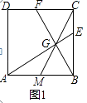  
①求证：BE=CF；  
②求证：BE2=BC•CE．

（2）如图2，在边BC上取一点E，满足BE2=BC•CE，连接AE交CM于点G，连接BG并延长CD于点F，求tan∠CBF的值．  
